I. E. Pedacito de Cielo, La Tebaida, Quindío

Simulacro Matemáticas Saber ICFES

Probabilidad y Estadística - Porcentajes

# .

1. **Escenario**  
   Para las 39 observaciones de la variable x en el archivo de datos <media/supplements1/exercise1/boxhist.csv> dibuje un histograma, un diagrama de caja y un gráfico de puntos. Basándose en los gráficos, responda las siguientes preguntas o marque las afirmaciones correctas, respectivamente. *(Comentario: La tolerancia para respuestas numéricas es , las afirmaciones verdadero/falso son o bien correctas o claramente incorrectas.)*
   1. La distribución es unimodal. / La distribución es *no* unimodal.
   2. La distribución es simétrica. / La distribución es sesgada a la derecha. / La distribución es sesgada a la izquierda.
   3. El diagrama de caja muestra valor atípico. / El diagrama de caja muestra *ningún* valor atípico.
   4. ¿Qué valor es menor que un cuarto de las observaciones?
   5. ¿Qué valor es mayor que un cuarto de las observaciones?
   6. La mitad de las observaciones son menores que ¿qué valor?

* **Solución**  
  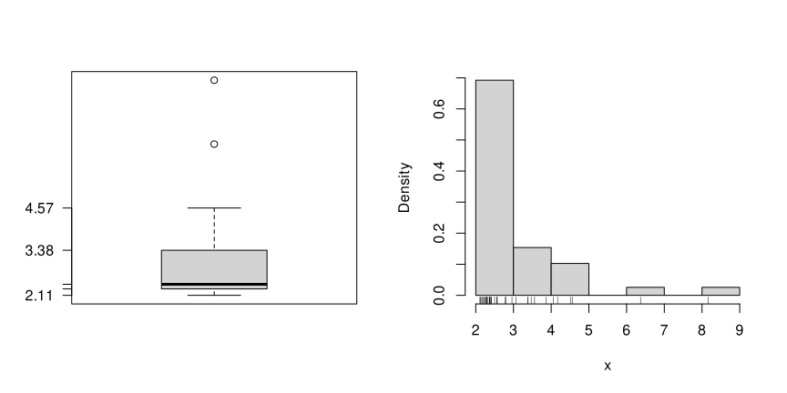
  1. Verdadero / Falso
  2. Falso / Verdadero / Falso
  3. Verdadero / Falso
  4. 2.29
  5. 3.38
  6. 2.42

1. **Escenario**  
   Para las 41 observaciones de la variable x en el archivo de datos <media/supplements1/exercise2/boxhist.csv> dibuje un histograma, un diagrama de caja y un gráfico de puntos. Basándose en los gráficos, responda las siguientes preguntas o marque las afirmaciones correctas, respectivamente. *(Comentario: La tolerancia para respuestas numéricas es , las afirmaciones verdadero/falso son o bien correctas o claramente incorrectas.)*
   1. La distribución es unimodal. / La distribución es *no* unimodal.
   2. La distribución es simétrica. / La distribución es sesgada a la derecha. / La distribución es sesgada a la izquierda.
   3. El diagrama de caja muestra valor atípico. / El diagrama de caja muestra *ningún* valor atípico.
   4. ¿Qué valor es menor que un cuarto de las observaciones?
   5. ¿Qué valor es mayor que un cuarto de las observaciones?
   6. La mitad de las observaciones son mayores que ¿qué valor?

* **Solución**  
  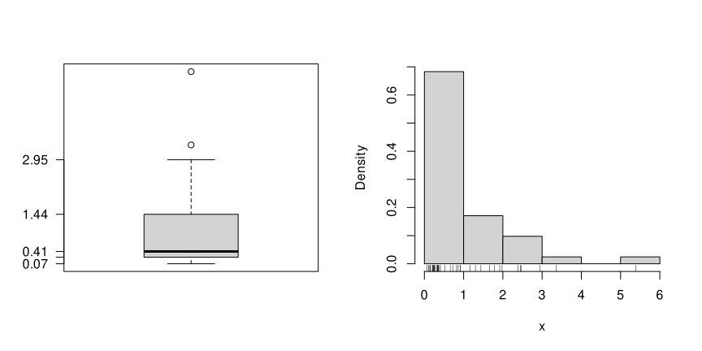
  1. Verdadero / Falso
  2. Falso / Verdadero / Falso
  3. Verdadero / Falso
  4. 0.25
  5. 1.44
  6. 0.41

1. **Escenario**  
   Para las 43 observaciones de la variable x en el archivo de datos <media/supplements1/exercise3/boxhist.csv> dibuje un histograma, un diagrama de caja y un gráfico de puntos. Basándose en los gráficos, responda las siguientes preguntas o marque las afirmaciones correctas, respectivamente. *(Comentario: La tolerancia para respuestas numéricas es , las afirmaciones verdadero/falso son o bien correctas o claramente incorrectas.)*
   1. La distribución es unimodal. / La distribución es *no* unimodal.
   2. La distribución es simétrica. / La distribución es sesgada a la derecha. / La distribución es sesgada a la izquierda.
   3. El diagrama de caja muestra valor atípico. / El diagrama de caja muestra *ningún* valor atípico.
   4. ¿Qué valor es menor que un cuarto de las observaciones?
   5. ¿Qué valor es mayor que un cuarto de las observaciones?
   6. La mitad de las observaciones son menores que ¿qué valor?

* **Solución**  
  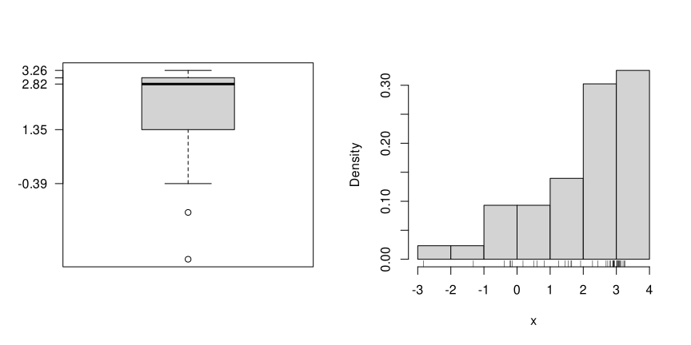
  1. Verdadero / Falso
  2. Falso / Falso / Verdadero
  3. Verdadero / Falso
  4. 1.35
  5. 3.02
  6. 2.82

1. **Escenario**  
   Para las 37 observaciones de la variable x en el archivo de datos <media/supplements1/exercise4/boxhist.csv> dibuje un histograma, un diagrama de caja y un gráfico de puntos. Basándose en los gráficos, responda las siguientes preguntas o marque las afirmaciones correctas, respectivamente. *(Comentario: La tolerancia para respuestas numéricas es , las afirmaciones verdadero/falso son o bien correctas o claramente incorrectas.)*
   1. La distribución es unimodal. / La distribución es *no* unimodal.
   2. La distribución es simétrica. / La distribución es sesgada a la derecha. / La distribución es sesgada a la izquierda.
   3. El diagrama de caja muestra valor atípico. / El diagrama de caja muestra *ningún* valor atípico.
   4. ¿Qué valor es menor que un cuarto de las observaciones?
   5. ¿Qué valor es mayor que un cuarto de las observaciones?
   6. La mitad de las observaciones son mayores que ¿qué valor?

* **Solución**  
  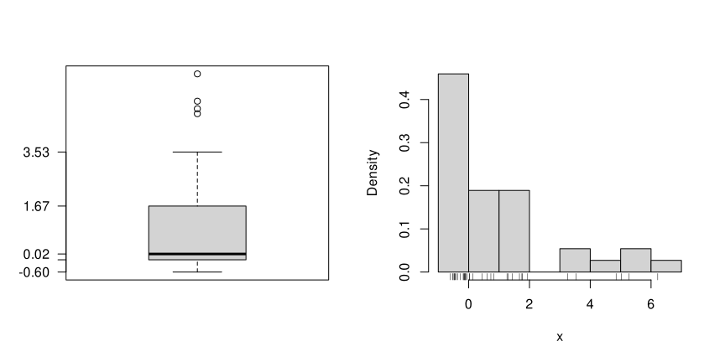
  1. Verdadero / Falso
  2. Falso / Verdadero / Falso
  3. Verdadero / Falso

$−0.18$

$1.67$

$0.02$

1. **Escenario**  
   Para las 36 observaciones de la variable x en el archivo de datos <media/supplements1/exercise5/boxhist.csv> dibuje un histograma, un diagrama de caja y un gráfico de puntos. Basándose en los gráficos, responda las siguientes preguntas o marque las afirmaciones correctas, respectivamente. *(Comentario: La tolerancia para respuestas numéricas es , las afirmaciones verdadero/falso son o bien correctas o claramente incorrectas.)*
   1. La distribución es unimodal. / La distribución es *no* unimodal.
   2. La distribución es simétrica. / La distribución es sesgada a la derecha. / La distribución es sesgada a la izquierda.
   3. El diagrama de caja muestra valor atípico. / El diagrama de caja muestra *ningún* valor atípico.
   4. ¿Qué valor es menor que un cuarto de las observaciones?
   5. ¿Qué valor es mayor que un cuarto de las observaciones?
   6. La mitad de las observaciones son mayores que ¿qué valor?

* **Solución**  
  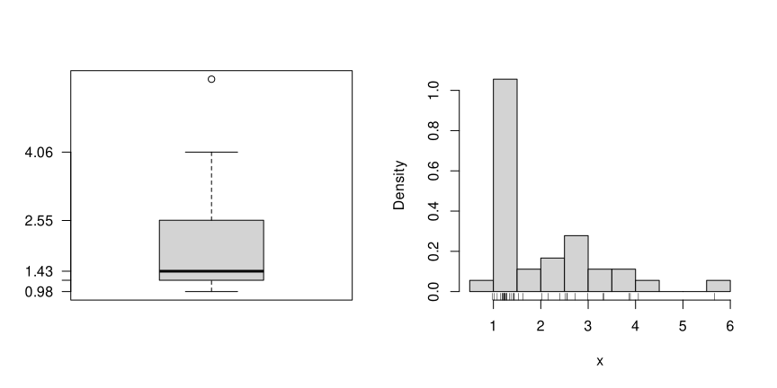
  1. Verdadero / Falso
  2. Falso / Verdadero / Falso
  3. Verdadero / Falso
  4. 1.23
  5. 2.55
  6. 1.43